Příloha č. 1

Základní popis SW
Software "Databáze projektů města Lysá nad Labem" bude webová aplikace navržená pro efektivní správu a evidenci námětů a projektů, které probíhají ve městě Lysá nad Labem. Tato aplikace bude koncipována tak, aby usnadnila sběr, organizaci a sdílení informací o námětech, projektech, dotacích, účastnících a souvisejících dokumentech. Zde je základní popis této aplikace:
- Typ aplikace: Webová aplikace - přístupná prostřednictvím internetových prohlížečů na různých zařízeních jako jsou osobní počítače, chytré telefony a tablety. Uživatelé nesmí být nucení instalovat žádný specifický software nebo doplňkovou technologii.
- Technologie:
- Webový základ: Aplikace bude postavena na možnostech HTML5 a Javascriptu, což zajistí, že uživatelské rozhraní webové aplikace bude moderní, interaktivní a rychlé. Umožní uživatelům pohodlně pracovat s aplikací, provádět různé akce a získávat informace bez nutnosti stále načítat celou stránku znovu. Ukládání dat bude průběžné a tedy i v případě výpadku internetu, vypnutí el. energie anebo pádu operačního systému, zůstanou data uložena.
- Databáze: Pro ukládání a správu dat bude použita databáze MySQL nebo MariaDB, což je robustní relační databázový systém.
- Programovací jazyk: Pro implementaci logiky a interakce s databází bude použit programovací jazyk PHP.
- Modulární platforma: Celkově bude aplikace postavena nad modulární platformu "as4u", která umožňuje snadnou úpravu a rozšiřitelnost aplikace. Taktéž bude mít kompletně na starosti správu oprávnění uživatelů a skupin uživatelů, bezpečnost (možnost dvou faktorového ověření) a logování všech přístupů do systému včetně jejich činnosti.
- Hlavní funkce a vlastnosti:
- Správa projektů: Možnost vytvářet, upravovat a mazat projekty. Každý projekt má název, popis a další volitelné parametry dle stavu a typu projektu.
- Správa dokumentů k projektům: Ukládání a správa dokumentů spojených s projekty. Každý dokument má název, typ a vlastníka. Pokud to bude charakter dokumentů a infrastruktura uložiště umožňovat, je možné odkazovat se na externí sdílená úložiště.
- Uživatelské role: Různé role uživatelů s příslušnými oprávněními (administrátor, správce, vedoucí projektu atd.).
- Upozornění a notifikace: Automatické upozornění na termíny projektů a notifikace o změnách v projektech a úkolech.
- Import dat: Import dat z ekonomického systému umožní zobrazení přehledu financování a dodržování plánu a rozpočtu.
- Export dat: Možnost exportovat informace o projektech do PDF a Excel souborů. Součástí budou jak předdefinované exporty tak volitelné dle aktuální potřeby uživatele.
- Modulární platforma: Aplikace by měla být založena na modulární platformě, která umožní úpravy a rozšíření aplikace dle specifických požadavků města Lysá nad Labem.

Hlavní požadavky dle budoucích uživatelů Obecné požadavky na prostředí a funkce software
- Přehlednost a jednoduchost: Uživatelské rozhraní by mělo být intuitivní a snadno pochopitelné pro uživatele s různými úrovněmi technické dovednosti. Přehlednost je klíčová pro rychlé a efektivní používání aplikace.
- Konzistence: Všechny části aplikace by měly dodržovat jednotné názvosloví i vizuální styl. To pomáhá uživatelům nejen snadno se orientovat v aplikaci, ale především nedochází k nedorozumění při editaci dat a zobrazení výstupů.
- Částečná responzivita pro zobrazení manažerských výstupů: Aplikaci nelze připravit plně responzivní, vhledem ke složitosti formulářů, nastavení a mnoha předpokládaným interaktivním vazbám. Pro zobrazení managerských výstupů by ale aplikace měla být responzivní, tedy přizpůsobitelná různým zařízením a velikostem obrazovky, především na tabletech a mobilních telefonech.
- Vyhledávání a filtrování: Uživatelé by měli mít možnost rychle vyhledávat projekty a dokumenty na základě různých kritérií.
- Formuláře a validace: Formuláře pro zadávání dat by měly být snadno vyplnitelné a obsahovat validace na místech, kde je potřebné dodržet správný formát - typicky se jedná o datum, e-maily, GPS souřadnice apod. K některým formulářovým polím bude vhodné doplnit nápovědu k vyplnění.
- Grafické vizualizace: Pokud je to relevantní, grafické vizualizace (grafy, tabulky) mohou pomoci uživatelům lépe porozumět datům a trendům spojených s projekty.
- Personalizace: Aplikace by měla umožňovat personalizaci prostředí, například nastavení vyhledávání, zobrazení dat atd.
- Bezpečnost: Uživatelské prostředí by mělo dbát na zabezpečení dat a ochranu před neoprávněným přístupem.
- Logování úprav: Jednotlivé úpravy prováděné uživateli budou logovány s časovými značkami, aby bylo možné sledovat činnost uživatelů a identifikovat autory úprav.
- Ochrana souborů před smazáním: Aplikace musí zajišťovat, aby data a soubory nebylo možné nenávratně uživatelsky smazat, což ochrání před náhodným i záměrným poškozením dat.
- Exporty: Možnost exportovat data jak pomocí volitelných výstupů tak předdefinovaných tabulek.
- Propojení s ekonomickým softwarem: Téměř všichni budoucí uživatelé při konzultacích vyjádřili požadavek na propojení s ekonomickým software GINIS pro informace o smlouvách, objednávkách, fakturách a stavu jejich proplacení, případně „zádržného“.
- Vedení historie projektů: Většina uživatelů vyjádřila přání vést historii projektů včetně například fotodokumentace a případných souvisejících dokumentů. Software by proto měl nabídnout úložiště pro tato doplňková data. Taktéž byl několikrát zmíněn požadavek na zadávání poznámek
k projektům nebo jednotlivým položkám projektu.
- Geoinformace a prezentace nad mapou: uživatelé požadují zobrazení dat nad mapou, a to jak pomocí jednoduché základní lokalizace, tak pomocí přesného zakreslení geoinformace formou linie a plochy. V průběhu realizace bude potřeba toto konzultovat s GIS správcem.
- Vstup pro externí uživatele: pro externí uživatele bude vytvořen přístup přes šifrované připojení https a všechny vstupy budou vázány dvou faktorovou autentizací. Druhý faktor bude odesílán na e-mail, který bude uveden v účtu uživatele. Externí uživatele mohou mít libovolnou roli dle nastaveného oprávnění.
- Rozdělení dokumentů: u každého projektu bude možné vést databázi dokumentů. Jednotlivé vložené dokumenty je možné nejen pojmenovávat, případně k nim napsat poznámku, ale taktéž jim přiřadit druh dokumentu, který bude vybrán z číselníku. Bude možné tedy rozdělovat různé druhy dokumentů a seskupit je například na skupiny „výkresová dokumentace“, „osvědčení“ atp.
U každého dokumentu bude informace o času vložení a kdo dokument vložil. Dokumenty bude taktéž možné dělit na etapy projektu.
- Fotodokumentace: v rámci projektu bude možné vytvářet fotodokumentaci a tu rozdělovat po jednotlivých etapách tedy například sada fotografií z kontrolního dne, předání stavby nebo k jiné libovolné příležitosti. Fotografie je možné pojmenovávat, případně k ním přidávat poznámky.

Jednotlivé konkrétní požadavky odborů
Odbory definovaly požadavky, které jsou klíčové pro jejich práci s databází projektů města. V rámci této analýzy byly požadavky roztříděny a bylo vyhodnoceno, zda jsou splnitelné s aktuální verzí software anebo bude potřeba provést úpravy. Pokud je pro jejich splnění potřeba úprava nastavení, je toto popsáno, taktéž je popsáno, jak bude požadavek splněn, pokud to je potřeba pro implementaci software.
Základní požadavky:
- Název akce
každý projekt musí mít jasně definovaný název, který umožní snadnou identifikaci a komunikaci mezi členy týmu, ale i externími uživateli a pro případnou prezentaci pro veřejnost.
Tento požadavek je plně řešen stávající verzí software.
- Projednání projektů v komisích města
Některé projekty budou projednávány na komisích města. Komise by tak měly mít možnost nahlížet do projektů, které se týkají problematiky řešené komisí, a taktéž by mělo být umožněno v software uložit informace o vyjádření komise.
Tento požadavek je možné řešit v software pomocí definice skupin s členy komise anebo exportem dat pro příslušnou komisy v případě potřeby off-line řešení. Výsledky jednání je potom možné uchovávat přímo v databázi. V číselnících typů dokumentů bude pro výsledky jednání přidán parametr.
- Číslo spisu a ORG
dalším důležitým požadavkem na identifikaci je vedení čísla spisu a ORG daného projektu.
K jednomu projektu je možné vázat více ORGů a naopak na jeden ORG je možné vázat více projektů. Rozdělení dokumentů (smluv a objednávek) z GINIS je ale nutné u těchto specifických případů provést ručně.
Požadavek na ORG je plně řešen stávající verzí software
Požadavek na číslo spisu je návazný požadavek, kdy smlouvy jsou vázány přes modul SML (systém GINIS) s vazbou na ORG.
Vazby na veřejné zakázky jsou řešeny buď odkazem do registru smluv anebo do registru NEN.
- Časová mapa projektu
Obsahuje seznam klíčových aktivit a událostí, které musí být splněny v průběhu projektu spolu s daty, kdy mají být dokončeny. Zahrnuje všechny fáze projektu od jeho zahájení až po dokončení. Časová mapa slouží jako referenční bod pro tým projektu a manažery projektu, aby mohli efektivně monitorovat pokrok projektu a identifikovat případná zpoždění.
o Fáze projektu o Aktivity o Zodpovědnosti o Důležité termíny o Zdroje
Požadavek na časovou mapu projektu je řešen navrhovaným software.
Fáze projektu je možné definovat pomocí číselníků. Obvykle jsou definovány následující fáze:
- Projekt ve fázi vize, kterou je třeba rozpracovat
- Zpracovaný projektový / investiční záměr
- Neinvestiční projekt
- Zpracována studie
- Zpracována DUR
- Vydáno ÚR
- Zpracována DSP/DUSP/DOS
- Podána žádost o SP / společné řízení
- Vydáno SP
- Projekt ve fyzické realizaci
- Projekt dokončen
- V udržitelnosti
- Projekt zrušen
Požadavek na sledování aktivit je možné realizovat jejich přiřazením k jednotlivým fázím. Pro tento požadavek bude možné vytvořit samostatný číselník. Software bude pro tento požadavek upraven.
Požadavek na sledování zodpovědnosti je možné plně realizovat v navrhovaném systému. Pro tento účel se používá databáze odpovědných osob. Software umožňuje i možnost přihlášení jednotlivých odpovědných osob pro zjištění stavu projektu.
Požadavek na důležité termíny je plně realizovatelný v navrhovaném software. Jednotlivé termíny je možné zadávat do software, přiřazovat termíny informačních upozornění a nastavovat uživatele, na které budou upozornění doručena.
Požadavek na sledování zdrojů je možné plně realizovat v navrhovaném software. Zdroje jsou automaticky načítány z databáze rozpočtu vedeného v software GINIS. Plánování zdrojů je naopak podporováno přímo v software a to jak v akčním plánu, tak v střednědobém rozpočtu.
- Rozpočet města, provázanost s fakturací
Odbor městského investora vznesl požadavek na funkci, která umožní přehled o rozpočtu včetně vazby na fakturaci.
Tento požadavek je možné plně realizovat v navrhovaném software. Rozpočet, fakturace, smlouvy a objednávky se automaticky načítají do software z databáze GINIS. Data jsou aktualizován a dle požadavků, obvykle 1x denně, ale je možné při implementaci určit jiný interval.
- Provázanost veškeré korespondence
Veškerá korespondence související s projektem musí být správně evidována a provázána s příslušnými dokumenty a akcemi.
Tento požadavek je možné plně realizovat v navrhovaném software. Všechny související dokumenty mohou být buď uloženy přímo v software anebo linkovány na externí zdroje, ať už do spisové služby nebo do externích evidencí.
- Stavební deník
Možnost vložit stavební deník formou dokumentu buď naskenovaného, nebo vygenerovaného v jiném software.
Tento požadavek bude řešen úpravou navrhovaného software.
- Kompletní kontakty
Seznam veškerých kontaktů spojených s projektem je nezbytné pro efektivní komunikaci a řízení projektu.
Tento požadavek je možné plně realizovat v navrhovaném software.
- Provázanost referentů z jiných odborů
V případě, že projekt zasahuje do kompetence jiných odborů města, je důležité zajistit provázanost referentů z těchto odborů pro koordinaci a spolupráci při řízení projektu.
Tento požadavek je možné plně realizovat v navrhovaném software.
- Vazba na usnesení rady města a zastupitelstva města
Pro jednoduché dohledání vazeb na usnesení rady města a zastupitelstva města je potřebné zajistit možnost vložit k projektům čísla příslušných usnesení, souvisejících s daným projektem. Jelikož jsou čísla usnesení unikátní, je možné na základě čísla automaticky odkazovat na dokumenty usnesení, která jsou uložena na webu.
Tento požadavek bude potřeba zapracovat do navrhovaného software.
Ostatní požadavky, které byly specifikovány a z logiky software je možné je splnit. Jedná se o evidence různých fází projektu a jednotlivých aktivit.
Příprava projektu:
- Výběrová řízení na zhotovitele projektové dokumentace
- Smlouva o dílo na projektovou dokumentaci včetně zveřejnění v registru smluv
o tyto informace bude možné automaticky načítat ze systému GINIS
- Dodatky ke smlouvě o dílo na projektovou dokumentaci včetně zveřejnění v registru smluv
o tyto informace bude možné automaticky načítat ze systému GINIS
- Evidenci jednotlivých stupňů projektové dokumentace
- Vyjádření a stanoviska k projektové dokumentaci
- Územní rozhodnutí, stavební povolení, včetně nabytí právní moci, štítek stavby
o Kácení stromů a - hlídání vazby na povolené období kácení o Přeložky sítí o Oznámení archeologům
- případě, pokud je na projekt poskytována dotace, musí být navíc evidovány následující informace:
- Výběrové řízení na administrátora dotace
- Smlouva o dílo na administrátora dotace včetně zveřejnění v registru smluv
o tyto informace bude možné automaticky načítat ze systému GINIS
- Případně dodatky ke smlouvě o dílo na administrátora dotace včetně zveřejnění v registru smluv
o tyto informace bude možné automaticky načítat ze systému GINIS
- Podání žádosti o dotaci a výsledky žádosti
- Smlouva o poskytnutí dotace včetně případných dodatků
- Evidence povinností vyplývajících z konkrétních podmínek dotace
- Monitorovací zprávy a závěrečné vyhodnocení akce
- Evidence povinností na následné udržitelnosti dotace
- průběhu fyzické realizace projektu je potřeba evidovat následující informace:
- Výběrové řízení na technický dozor investora a BOZP
- Smlouva o dílo na technický dozor investora a BOZP včetně zveřejnění v registru smluv
o tyto informace bude možné automaticky načítat ze systému GINIS
- Případně dodatky ke smlouvě o dílo na Technický dozor investora a BOZP včetně zveřejnění v registru smluv
o tyto informace bude možné automaticky načítat ze systému GINIS
- Výběrové řízení na dodavatele stavby včetně zveřejnění v registru smluv
o tyto informace bude možné automaticky načítat ze systému GINIS
- Případně dodatky ke smlouvě o dílo na dodavatele stavby včetně zveřejnění v registru smluv
o tyto informace bude možné automaticky načítat ze systému GINIS
- Oznámení inspektorátu práce
- Předání a převzetí staveniště
- Předání a převzetí díla + vady a nedodělky
- Bankovní záruky
- Reklamace
- Protokoly a proškolení
Následné lhůty
- Záruční lhůta na dílo
- Záruční lhůta na stroje a zařízení
- Archivace projektu

Role jednotlivých organizačních složek města
Role odborů města a dalších organizačních složek města, například příspěvkové organizace, jsou definovány jak oprávněním, tak i způsobem používání software pro správu projektů.

Odbor městského investora
Odbor městského investora je hlavním uživatelem SW databáze projektů. Uživatelé tohoto odboru budou mít většinou oprávnění „administrátora“, případně „superadministrátora“. Software budou využívat, jak pro vlastní evidenci, kontrolu stavu a další související činnosti, tak pro kontrolu toku finančních prostředků, návrhy rozpočtu, akční plán, střednědobý a dlouhodobý výhled. Software je bude aktivně upozorňovat na termíny související s jejich činností. Nezanedbatelnou funkcí budou také celkové manažerské výstupy.
Ne zcela vyřešenou otázkou zůstává, zda budou rozhodovat i o osudu vizí - zda se s nimi bude účelné zabývat anebo jsou nerealizovatelné. Je ke zvážení, zda se této role neujme jiný určený správce, například z kanceláře starosty nebo podatelny, aby provedl první filtraci podnětů. Tato otázka je nedořešena vzhledem k počtu zaměstnanců na tomto odboru a jejich vytížení.

Odbor správy majetku
Tento odbor bude využívat SW databáze projektů především pro navazující činnosti po dokončení projektů. SW bude využívat především pro evidenci navazujících činností projektů. Software je bude aktivně upozorňovat na termíny související s jednotlivými projekty. Uživatelé tohoto odboru budou mít obvykle oprávnění „správce agendy / odboru“.

Odbor informačních technologií
Odbor informačních technologií bude mít klíčovou úlohu jak při zavádění software tak i při následném provozu. Vzhledem k tomu, že SW databáze projektů bude umístěn na serveru města, bude odbor IT zajišťovat chod serverů a úložišť pro tento software.
V době implementace software bude mít odbor IT tyto povinnosti:
- Vytvoření prostoru pro instalaci virtuálního serveru na virtualizační platformu VMware
- Příprava a vytvoření prostupů na server pro implementátory
- Pomoc při propojení na další systémy popsané v další části analýzy
Dalším z úkolů odboru IT bude správa uživatelů pomocí systému Admin4u. Uživatelé odboru IT budou mít typicky oprávnění „superadministrátor“ a taktéž „administrátor“ v Admin4u pro správu uživatelů a uživatelských skupin.
Kromě výše uvedeného bude samozřejmě moci odbor IT využívat SW pro evidenci vlastních projektů stejně jako ostatní odbory.

Odbor finanční
Finanční odbor bude poskytovat data do software skrze systém GINIS. Pro tento odbor vyplývá v rámci implementace software nutnost udržovat správné rozdělení projektů podle indetifikátoru ORG, aby nedocházelo k nesprávnému přiřazování faktur, objednávek a dalších dokumentů k nesprávným projektům.
Odbor finanční taktéž může pro svou práci vyžadovat využití manažerských výstupů, především akční plán a střednědobý výhled.
Kromě výše uvedeného bude samozřejmě moci odbor využívat SW pro evidenci vlastních projektů stejně jako ostatní odbory. Typické oprávnění bude „správce agendy / odboru“ případně s rozšířeným náhledem na manažerské výstupy.

Politické vedení, radní, zastupitelé a kancelář starosty
Pro tuto kategorii uživatelů je primárně určeno oprávnění „dozorčí orgány“, jelikož budou využívat managerské výstupy, tedy celkové přehledy o projektech a jejich stavu rozpracovanosti a průběhu prací, stav rozpočtu, akční plán, krátkodobý a střednědobý výhled, zobrazení projektů nad mapou atd. Důležitou funkcí je i vyhledávání ve vizích / nápadech, plánování rozpočtu, přehledy dotací a další související nástroje.
K dispozici bude i možnost vložení vize pro další zpracování.

Ostatní odbory obecně
Určení zaměstnanci odborů budou mít obvykle oprávnění „správce agendy / odboru“, které umožňuje evidovat a spravovat projekty daného odboru. K dispozici bude náhled na projekty ostatních odborů, ale bez možnosti editace.
V případě, že bude potřeba vyjádření odboru ke konkrétnímu projektu, který ale není v jeho správě, bude odborem administrujícím daný projekt výzvám k zadání požadovaných dat. Jaká konkrétní data bude mít možnost odbor / skupina uživatelů upravovat na vyžádání se definuje v správě uživatelských skupin a jejich oprávnění.

Komise města
Komise města jako poradní orgány města budou mít možnost zobrazit data o projektech ve formě manažerských výstupů, vložit vyjádření k projektu, pokud k tomu bude vyzvána. Manažerské výstupy pro komisy bude možné omezit podle zaměření dané komise.
Komise taktéž bude mít možnost vložení vize / nápadu do databáze projektů.
Typickým oprávněním člena komise bude „člen komise města“.

Příspěvkové organizace
Příspěvkové organizace budou mít možnost samostatně vkládat data do databáze za svoji příspěvkovou organizaci a vést vlastní projekty anebo v součinnosti s městem. Vkládané projekty budou odesílat k posouzení na město příslušnému správci.
Budou mít přehled o svých projektech o jejich stavu a průběhu.
Typickým oprávněním člena příspěvkové organizace bude „vkladatel“.

Uživatelské role
Správná definice uživatelských rolí je klíčová pro nejen správné fungování software, ale i pro bezpečnost.
Definice oprávnění k jednotlivým uživatelům bude probíhat pomocí Admin4u, do kterého bude mít přístup odbor IT.

Přehled uživatelských rolí
- Superadministrátor
- Administrátor
- Správce agendy / odboru
- Vkladatel
- Člen projektového týmu
- Člen komise města
- Dozorčí orgán

Oprávnění dle uživatelských rolí
- superadministrátor
- Mohou editovat, mazat a přidávat obecné číselníky
- Mají přístup do správy firem
- Vidí všechny projekty
- Mohou mazat odeslané projekty
- Mohou přidávat číselníky bez omezení, ke kterékoliv agendě / odboru
- Projekty mohou editovat bez omezení
- Mohou převádět projekty na jiného nositele/správce
- Mohou přidat projekt
- Mohou mazat agendy / odbory
- administrátor
- Mají přístup do správy firem
- Vidí všechny projekty
- Mohou mazat odeslané projekty
- Mohou přidávat číselníky bez omezení, ke kterékoliv agendě / odboru
- Projekty mohou editovat bez omezení
- Mohou převádět projekty na jiného nositele / správce
- Mohou přidat projekt
- správce agendy / odboru
- Mohou editovat, mazat a přidávat číselníky z jejich agendy
- Vidí projekty z jejich agendy / odboru a projekty, ke kterým mají libovolný vztah, který je evidovaný v nastavení projektu
- Při přidávání číselníku, mohou přidávat jen k agendě, ke které jsou připojeni
- Mohou převádět projekty na jiného nositele/správce
- Projekty u svých agend mohou editovat bez omezení
- Po odeslání mohou nastavovat přijetí
- Mohou editovat pole Poznámky u svých agend
- Mohou editovat pole Poznámka hodnotitelů
- vkladatel
- Vidí projekty, které vložil, nebo které vložili vkladatelé ze stejné firmy
- Mohou mazat svoje neodeslané projekty
- Mohou převádět svoje projekty na jiného nositele/správce
- Mohou přidávat svoje projekty do nové agendy
- Do odeslání mohou své projekty editovat bez omezení
- Po odeslání mohou jen navrhovat změny / nebo informovat o změně
- člen komise města
- Vidí projekty, které se týkají jeho agendy / komise
- Vidí manažerské výstupy, které se týkají jeho agendy / komise
- člen projektového týmu
- vidí projekty, ve kterých je členem
- může upravovat nebo vkládat dílčí informace k průběhu projektu
- dozorčí orgány
- vidí všechny projekty a může je exportovat
- vidí manažerské výstupy a může je exportovat

Způsob zavedení software, nastavení WorkFlow a automatické procesy
Při analýze podkladů a především z rozhovorů se zaměstnanci vyplynulo, že systém vedení projektů plně podporují, ale na jeho plné užívání chtějí přejít v postupných krocích. Důvodem je jak plné vytížení odborů, kterých se zavedení software hlavně dotýká. Dalším faktorem je zavádění do praxe nových dokumentů a podkladů (například energetické náročnosti objektů, pasport inženýrských sítí apod.), které vznikly v nedávné době anebo se na jejich dokončení a zavedení teprve pracuje.
Tyto požadavky je nutné zohlednit v přizpůsobení modulů SW databáze subjektů, které musí umožňovat definici WorkFlow přímo v nastavení aplikace. Díky tomu bude možné změnit WorkFlow a pracovní postupy na základě aktuálních požadavků a v případně změny metodiky a postupného zavádění SW pro správu projektů do praxe na tyto fakta reagovat pouze přenastavením aplikace.
Pro tyto účely musí být do aplikace integrovány tyto tři typy nastavení:
- Detailní nastavení oprávnění pro jednotlivé části aplikace
- Nastavení poloautomatických a automatických procesů
- Nastavení plánu pro každý projekt
Tyto požadavky na SW databáze projektů vyplynuly z měnící se praxe správy projektů v návaznosti na zohlednění nových studií a pasportů, které jsou v plánu v následujících období.

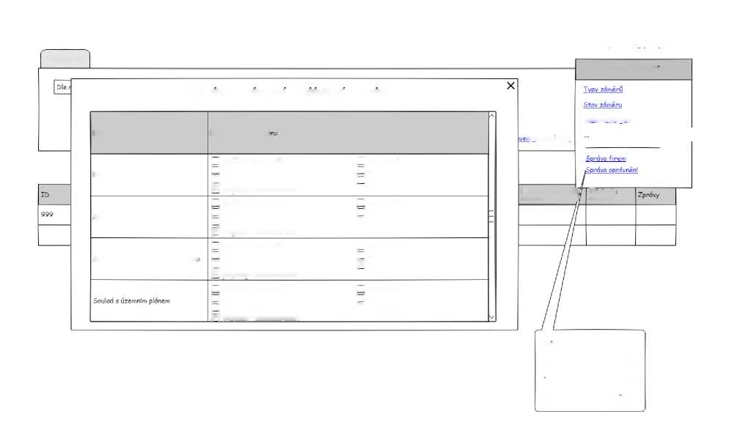
Nastavení detailního oprávnění v rámci WorkFlow
Software musí umožnit přesně definovat oprávnění k určitým částem software například za účelem zaspání vyjádření k projektům.
Seznam projektových námětů
Vyhledávání
Nastavení číselníků
Editace číselníku
Sprava opravném - Vyjádřeni k projektu
Název řádku
Oprávnění pro skupi
if vyh Nedávání
Dotační programy
Dotace
( I oddělení informatiky I I uživatelé f~l výběrová řízení Pl projekty - administrátoři
|~l zastupitelé I i editace akcí I i PO školy
Soulad se strategickým plánem
I I oddělení informatiky ( I uživatelé I I výběrové řízení fy⁷! projekty - administrátoři
I i zastupitelé | 1 editace akcí □ PO školy
Předpokládaná výší dotace /
Nastrojí
editace
Soulad s programovým prohlášením
( I oddělení informatiky I I uživatelé f~l výběrové řízení Rl projekty - administrátoři
|~l zastupitelé I I editace akcí VÁ PO školy
I I oddělení informatiky ( I uživatelé I I výběrové řízení
(ví projekty - administrátoři
I i zastupitelé | 1 editace akcí □ PO školy
Určení jaké definované skupiny
mají oprávnění zasahovat do
určených oblastí v námětech
(např. do dotací, souladu s
uzemním plánem, apod.), Jinými
slovy mohou
sch va lo vat/ zam ítat/d o p I no vat.

Nastavení WorkFlow
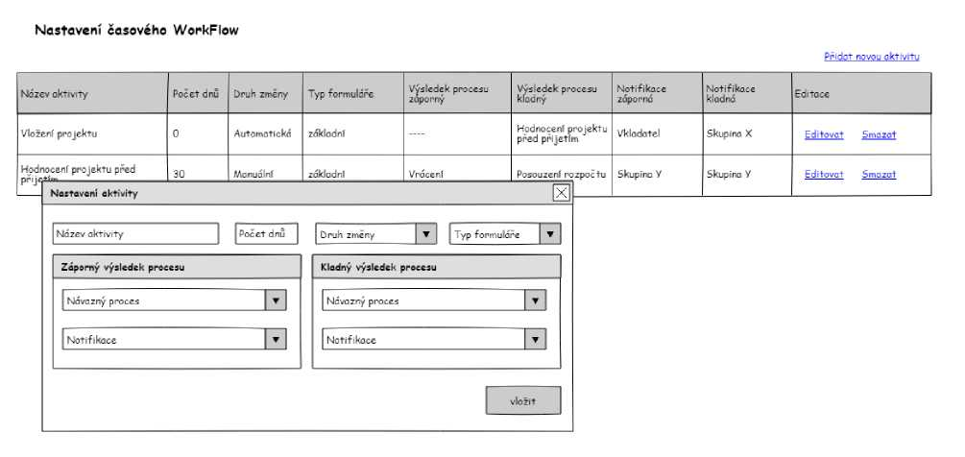
Nastavení WorkFlow musí umožňovat nastavení procesů předávání, notifikací a dalších automatických nebo poloautomatických procesů.

Nastavení plánu projektu
Plán projektu musí být možné automaticky předgenerovat a následně musí být možné upravit dle reálných možností. Plán bude potřebné pro přehlednost zobrazovat do Ganttova diagramu.
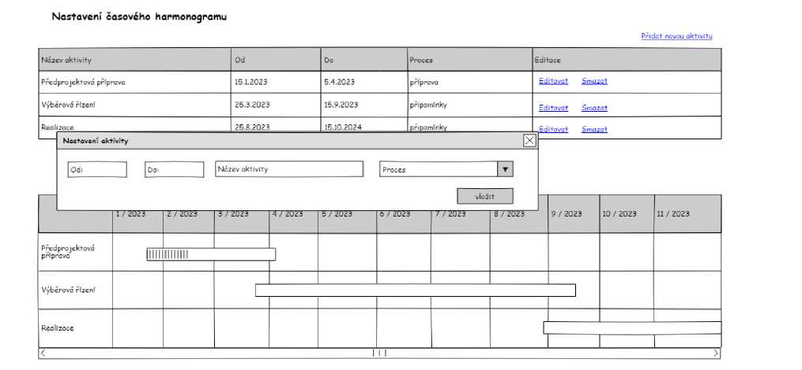

Notifikace
Software musí umožnit zasílání notifikace dle nastaveného WorkFlow a dle nastavených parametrů projektů. Seznam notifikací, které jsou vyžadovány
- Informace o zavedení firmy nebo uživatele
- Informace o zavedení námětu nebo projektu
- Změna stavu projektu dle zadaného WorkFlow - notifikace specifikovaným skupinám uživatelů
- Informace o milnících projektů nebo hraničních termínech definovaných u projektů, například vypršení stavebního povolení a další...

Výstupy a exporty
Výstupy webové aplikace "Databáze projektů města Lysá nad Labem" jsou klíčové pro sdílení informací s uživateli, zpracování dat a tvorbu reportů.
Zde jsou popsané typy výstupů, které byly identifikovány při tvorbě této analýzy

PDF výstup každého záměru
Každý záměr (projekt) bude mít možnost generovat PDF výstup s kompletními informacemi o daném záměru. Tento výstup zahrnuje název, popis, rozpočet a další relevantní údaje. Tato možnost umožní uživatelům získat podrobnou dokumentaci o každém projektu ve formátu PDF.

Kompletní export záměru včetně příloh
Uživatelé budou mít možnost exportovat kompletní záměr včetně všech příloh jako ZIP soubor. Tento ZIP bude obsahovat PDF dokument s daty vlastního záměru a přílohy ve formě XLS s rozpočtem a přehledem jeho čerpání, souborů příloh a fotografií, které jsou k projektu nahrané. Data budou rozdělena do logických souborů a adresářů. Tuto funkcionalitu bude potřebné do navrhovaného software doplnit.

Plně volitelné výstupy v Excelu
Uživatelé budou mít možnost vybrat si, které informace o záměrech chtějí exportovat, a to do formátu XLS (Excel). To umožní uživatelům získat přehled o specifických aspektech projektů, které jsou pro ně relevantní. Volitelné výstupy bude možné pojmenovávat a ukládat pro opakované použití.

Předdefinované manažerské přehledy v Excelu
Pro členy rady a zastupitelstva, komise a další vyšší úrovně řízení bude možné generovat manažerské přehledy ve formátu Excelu. Tyto přehledy mohou zahrnovat krátkodobý až střednědobý výhled, akční plány, statistiky a klíčové ukazatele související s projekty.
Hlavní manažerské výstupy:
- Aktuální přehled stavu projektů
- Přehled dotací
- Ganttův diagram plnění milníků projektů
- Akční plán na jeden až 3 roky
- Roční až střednědobý výhled plánovaných projektů, tedy až na 4 roky

GeoJSON / Opendata
Pro zpracování geografických informací a otevřených dat bude možné generovat výstupy ve formátu GeoJSON, což je formát pro reprezentaci geografických prvků. Tímto způsobem lze získat data, která jsou vhodná i pro zobrazení na webu. Formou tohoto výstupu je možné například řešit požadavek místních částí na prezentaci aktuálních informací občanům na webu.

Prezentace projektů na stránky města Lysá nad Labem
Jedním z důvodů pro zavedení software pro evidenci projektů je i možnost prezentovat vybraná data a vybrané projekty přímo skrze stránky města Lysá nad Labem. Systém musí být nastaven tak, aby exportoval data přímo z databáze a zveřejňoval by pouze přesně definovaný okruh informací, které jsou pro tento výstup relevantní:
- Název projektu
- Informace o stavu projektu
- Základní popis projektu
- Informace o způsobu financování nebo spolufinancování
- Lokalizace projektu na mapě
- Rozpis etap projektů
- Informace o zhotoviteli a kontakty na osoby, které k projektům mohou případně podat detailnější informace
- Základní fotodokumentaci

Definice vazeb na další software
Pro implementaci software Databáze projektů byly identifikovány následující integrace se stávajícím software úřadu. Níže nepopsané integrace jsou realizovávány pouze formou odkazů a není třeba je tedy detailněji rozebírat.

Import dat z GINIS
Software musí umožnit automatický import dat ze systému GINIS prostřednictvím přímého výstupu z databáze. Jedná se především o tato data:
- Smlouvy, dodatky smluv včetně doplňkových informací
- Názvy ORG dle let (toto je nutné vzhledem k tomu, že stejné ID ORG v průběhu let mění název)
- Faktury včetně doplňkových informací
- Objednávky
- Poukazy
Na základě importovaných dat musí automaticky proběhnout párování dle ORG na jednotlivé projekty.
Z výše uvedeného vyplývá, že serverům musí být umožněna jednosměrná komunikace z databáze GINIS do SW pro správu projektů. SW pro správu projektů bude mít pouze oprávnění pro čtení dat.

Integrace s Active Directory (AD)
Pro umožnění snadného přihlašování uživatelů pomocí funkce Single sign-on (jednotné přihlášení) bude SW databáze projektů využívat data z AD, kdy je bude importovat v pravidelných intervalech pomocí LDAP. Samotné ověření proti službě AD zabezpečí identifikace pomocí Kerberos Authentication „REMOTE_USER“ ve webovém prohlížeči a zpětné ověření identifikace uživatele v AD a ověření oprávnění v systému oprávnění aplikace databáze projektů spravované pomocí Admin4u.
Pro toto je potřeba projít následující kroky:
- Na serveru AD vytvořit keytab pro apache serveru, na kterém poběží SW databáze projektů
- V AD se vytvoří uživatel s oprávněním pro načítání dat o uživatelích pomocí LDAP
Z výše uvedeného vyplývá, že serverům musí být umožněna na FW tato komunikace. Vzhledem k předpokládanému umístění server v DMZ by toto nemělo představovat problém.

Integrace s mailovým serverem města Lysá nad Labem
Pro zasílání informací ze SW evidence projektů musí být umožněno odesílání dat přes SMTP server města Lysá nad Labem. Pro tyto účely bude na Exchange serveru zřízen účet, který umožní odesílání buď z konkrétní IP anebo na základě identifikace účtu odesílatele.

